2003数字逻辑考题

一 填空题 （每空1分，共15分）
1 [19]₁₀=[ 11010 ]_{Gray} （假设字长为5bit）
2 若X=+1010，则[X]_{原}=（ 00001010 ），[-X]_{补}=（ 11110110 ），（假设字长为8bit）
3 [26.125]₁₀=[ 1A.2 ]₁₆=[ 00100110.000100100101 ]_{8421BCD}
4 65进制的同步计数器至少有( 7 )个计数输出端。
5 用移位寄存器产生11101000序列，至少需要( 3 )个触发器。
6 要使JK触发器按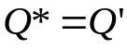工作，则JK触发器的激励方程应写为(1,1 )；如果用D触发器实现这一转换关系，则D触发器的激励方程应写为( Q’ )。
- 在最简状态分配中，若状态数为n，则所需的最小状态变量数应为（[log₂n] ）。
- 有n个逻辑变量A，B，C….W，若这n个变量中含1的个数为奇数个，则这n个变量相异或的结果应为（ 1 ）。
- 一个256x4bit的ROM最多能实现（ 4 ）个（ 8 ）输入的组合逻辑函数。
- 一个EPROM有18条地址输入线，其内部存储单元有（ 2¹⁸ ）个。
- 所示CMOS电路如图Fig.1，其实现的逻辑函数为F=（ A NAND B (AB)' ） （正逻辑）。
F
A
B
T₂
T₁
T₄
T₃
+E_{D}
二 判断题 （每问2分，共10分）
1 （ T ）计数模为2n的扭环计数器所需的触发器为n个。
2 （ F ）若逻辑方程AB=AC成立，则B=C成立。
3 （ F ）一个逻辑函数的全部最小项之积恒等于1。
4 （ T ）CMOS与非门的未用输入端应连在高电平上。
5 （ F ）Mealy型时序电路的输出只与当前的外部输入有关。 Fig.1

三 （16分）
- 化简下列函数（共6分，每题3分）
1）
2）

解：
(a) (b)

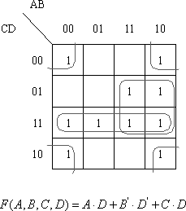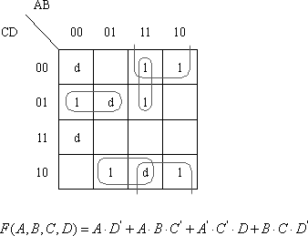
- 分析下图所示的同步时序电路（10分）
  - 写出触发器的输入激励表达式，输出表达式和状态转换表（或状态转换图）；
  - 说明该电路实现什么功能？
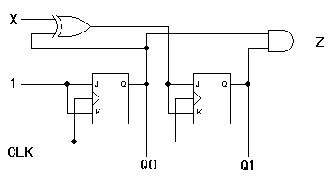

解：
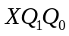 | 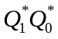 | 
000 | 01 | 0
001 | 10 | 0
010 | 11 | 0
011 | 00 | 1
100 | 11 | 0
101 | 00 | 0
110 | 01 | 0
111 | 10 | 1
(a)
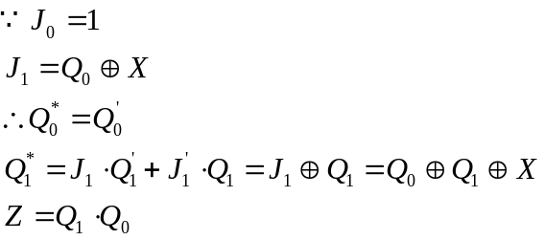
(b)
X=0时，电路为四进制加法计数器；
X=1时，电路为四进制减法计数器。

四 分析下图所示的组合逻辑电路（12分）
- 画出输出F对输入Z的定时关系图（假定输入X和Y都保持高电平，且每个门电路都有一个单位时间的延迟）；
- 判定该电路是否存在有静态冒险问题，如果存在静态冒险，请消除它。
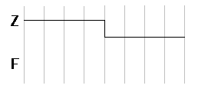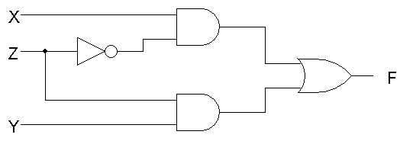
Z
F
解：
(a) 上图红线
(b) 存在冒险
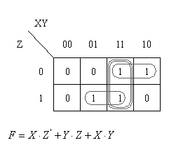

X
Z
Y
F

五 设计并实现一位全减器（12分）
电路实现D=A-B-C的功能，其中C是来自低位的借位信号，D是本位求得的差信号；电路还要产生向高位借位信号P。
- 采用门电路实现该减法器电路（写出逻辑函数表达式，不做图）；
- 采用74x138译码器和少量的逻辑门实现该减法器电路（画出电路图）。
解：
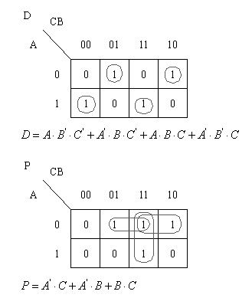
CBA | D | P
000 | 0 | 0
001 | 1 | 0
010 | 1 | 1
011 | 0 | 0
100 | 1 | 1
101 | 0 | 0
110 | 0 | 1
111 | 1 | 1

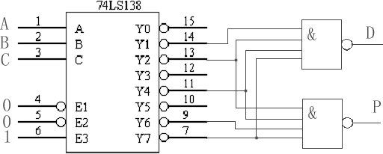
六 分析下面的电路，完成下面的问题（15分）
- 根据电路，完成给定的时序图；
- 画出其状态转换图或状态转换表。
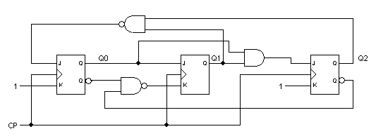
解：
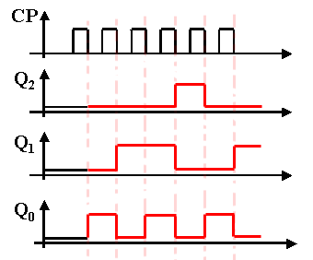
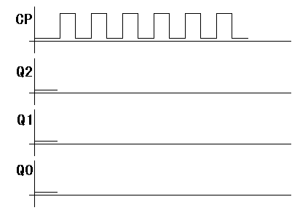

(1) 上图红线
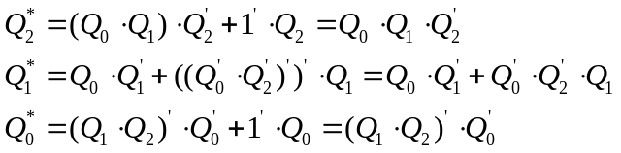

(2)
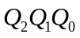 | 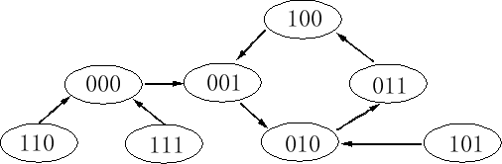  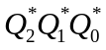
000 | 001
001 | 010
010 | 011
011 | 100
100 | 001
101 | 010
110 | 000
111 | 000

七 请设计一个序列信号发生器，该电路能在时钟信号CP作用下，周期性输出“110010”的串行序列信号；要求采用最小风险方法设计；采用D触发器和必要门电路实现并画出电路原理图。（10分）。
 | 
110 | 0
100 | 1
001 | 0
010 | 1
101 | 1
011 | 0
000 | 1
111 | 0
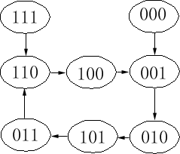
解：

 | 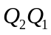
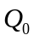 |  | 00 | 01 | 11 | 10
 | 0 | 1 | 1 | 0 | 1
 | 1 | 0 | 0 | 0 | 1
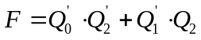

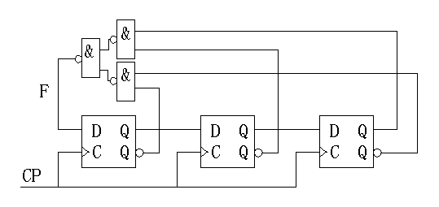

八 设计一个101序列信号检测器，当输入连续出现101时，输出为1，否则输出为0；要求电路无风险（输入不可重叠，不做图）。（10分）
例： 输入 1 1 0 1 0 1 0 0 1 1 0 1 1 1 0
输出 0 0 0 1 0 0 0 0 0 0 0 1 0 0 0

解：状态转换表及编码

S | A
S | 0 | 1
STA | STA/0 | A1/0
A1 | A10/0 | A1/0
A10 | STA/0 | STA/1
 | S*/Z
S | A
S | 0 | 1
00 | 00/0 | 01/0
01 | 10/0 | 01/0
10 | 00/0 | 00/1
 | S*/Z

得到状态方程和激励方程
 | 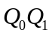
 |  | 00 | 01 | 11 | 10
 | 0 | 0 | 0 | d | 0
 | 1 | 1 | 0 | d | 0
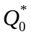
 |  | 00 | 01 | 11 | 10
 | 0 | 0 | 1 | d | 0
 | 1 | 0 | 0 | d | 0
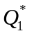
 |  | 00 | 01 | 11 | 10
 | 0 | 0 | 0 | d | 0
 | 1 | 1 | 1 | d | 0
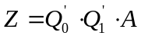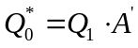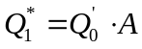
画出状态图
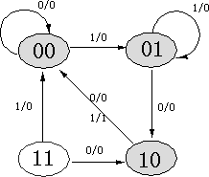
无效状态可以回到有效循环，该电路为自启动。

